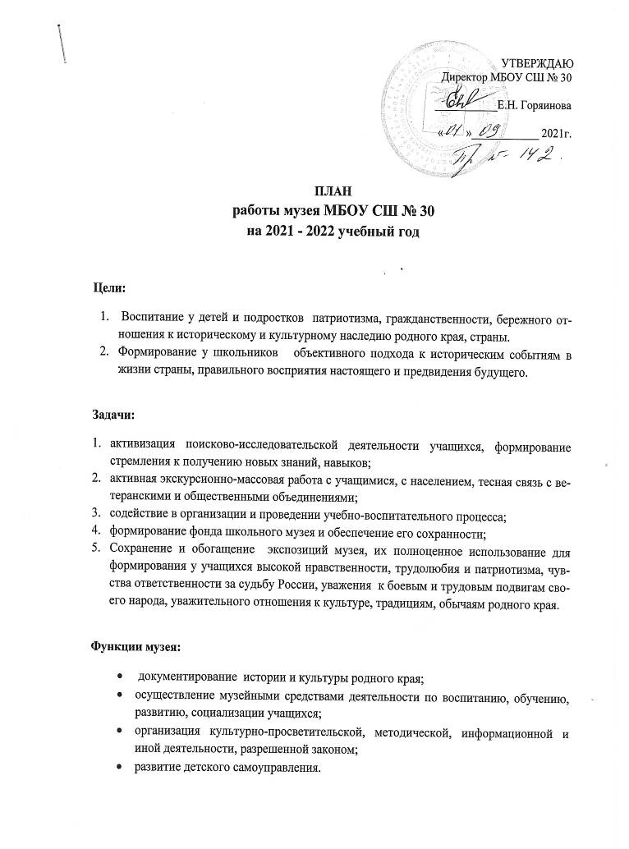
Формы работы в школьном музее:

Учебная работа:
- практическая работа на местности;
- учебные экскурсии вне музея;
- уроки в музее;
- экскурсии в музее;
- самостоятельное изучение материалов.

Воспитательная работа:
-- экскурсии, походы;
- туристические поездки;
- встречи, читательские конференции вне музея;
- сборы, собрания;
- экскурсии, встречи в музее

Совет музея
1 Запниветренко Павел 11«А» кл.
2. Шаблинскайте Анастасия 10 «А» кл.
3. Шатунова Ксения 11 «А» кл.

Содержание работы | Сроки | Ответствен  ные
I. Экскурсионная работа  Проведение экскурсий для учащихся школы и гостей по следующей тематике: |  | Руководитель музея, совет музея
1. Обзорная экскурсия «Здравствуй, музей!» | В течение года | Руководитель музея, совет музея
2. Экскурсия «История школы» | Декабрь – январь | Руководитель музея, совет музея
3. «99 ГВДД» | В течение года | Руководитель музея, совет музея
6. 19 Мая - День пионерии | май | Руководитель музея, совет музея
- «Улицы Архангельска рассказывают»  - «Архангельск военный» | Ноябрь-декабрь
- Этнографическая выставка « Бабушкин сундук». | В течение года
9.Музейный час «Письма с фронта», «Архангельск-город  Воинской Славы», «Архангельская область в годы войны»,  «История денег» | Декабрь-май
II. Фондовая работа  - Ведение инвентарной книги  - Обработка и хранение получаемых материалов.  - Подготовка к паспортизации музея. | В течение года | Руководитель музея, Совет музея
III. Поисковая работа  - Сбор сведений о ветеранах 99-й Свирской ордена Кутузова II степени воздушно-десантной дивизии;  - Описание экспонатов в витринах;  3. Сбор материалов о выпускниках школы, внёсших  значительный вклад в развитие науки, искусства, культуры  города.  4. Пополнение экспозиций новыми экспонатами | В течение года | Руководитель музея, совет музея
IV. Экспозиционно-выставочная работа  1.Оформление постоянных и временных экспозиций, разработ-  ка макетов оформления витрин.  Передвижная выставка «Александр Невский» (в сотрудничестве с храмом Александра Невского) | В течение года  декабрь | Совет музея
V. Участие в конкурсах и акциях  . Акция «Поздравь ветерана»  «День пожилого человека»  «День учителя»  Всероссийский конкурс на лучшую выставку школьных музеев, посвященную памятным датам и событиям региона в годы Великой Отечественной войны.  Окружная акция «Память в сердцах и граните», посвящённая юбилею округа Варавино-Фактория  Городской конкурс виртуальных экскурсий "Салют, пионерия!".  VI Школьные исторические игры, мероприятия:  КВЕСТ «Архангельск-город Воинской Славы»  КВЕСТ «Боевой путь 99 ГВДД»  «Праздник Белых журавлей»  «День Защитника Отечества» «Торжественно клянусь»  «День Победы» Музыкально-литературная композиция.(онлайн)  Праздник «Вечер в музее»  Участие кадетов в городских мероприятиях, посвященных присвоению городу Архангельску почетного звания РФ «Город Воинской Славы»  Проведение уроков «Дни воинской славы».  «Архангельск - город Воинской Славы»  «День героев Отечества. Александр Невский – герой Руси»  «День снятия блокады Ленинграда»  «День защитника Отечества»  Подготовка и проведение школьных конкурсов:  - конкурс стихов о войне  - конкурс на лучшую открытку к Дню Победы. | Октябрь  Октябрь  Октябрь  18 ноября  Январь-февраль  Сентябрь - ноябрь  Декабрь -февраль  Декабрь-  май  22 октября  февраль  май  18 мая  декабрь  6-9 декабря  9 декабря  25-28 января  23 февраля  Апрель-май | Руководитель музея, ОДО «Гагаринцы», школьный парламент, классные советы  Руководитель музея  Руководитель музея, кадетские классы  Руководитель музея, совет музея  Руководитель музея, уч. истории Барабанова Н.И.  Хватаева И.А. уч-ля истории  Руководитель музея,  Руководитель музея, уч. литературы Пономарёва И.Р.  рук. музея, педагог-организатор  Рук. музея, зам. дир. по ВР, классные руководители,  Рук. музея, зам.дир. по ВР, классные руководители  Руководитель музея, учителя литературы, совет музея, зам.дир. по ВР  Руководитель музея Хватаева И.А. зам.дир. по ВР. Салтыкова Л.И.  Руководитель музея, учителя литературы, ИЗО
VII.Исследовательская работа.  1.Предоставление материалов школьного музея для написания творческих и исследовательских работ, проектов учащимся и учителям школы  2. Оказание помощи материалами из музея учителям в подготовке бесед, классных часов, школьных мероприятий и т.д.  3. Работа над составлением экскурсии на основе музейных материалов «Война глазами ветеранов ВОв ». | В течение года | Руководитель музея
Создание проектов  «Дни воинской славы России» | Январь-февраль | Классные руководители, советы классов, руководитель музея
VIII. Внешние связи  2. Встречи с ветеранами, интересными людьми города, сотрудничество с музеями города. | В течение года | Руководитель музея
IX. Работа со СМИ  - Подготовка материалов для сайта школы  - Подготовка и предоставление информации для СМИ, интернет-ресурсов округа, города. | В течение года | Совет музея, руководитель музея Хватаева И.А.

